MEMORIA
PRÁCTICA PYTHON
BDA 2021/2022
- Descripción de Dominio
Hemos optado por hacer una base de datos que se enfoque en la gestión de registrar vacunas, así como sus estadísticas y recomendaciones.

De cada tipo de vacuna hay que registrar todos los informes de agencias oficiales (OMS, EMA, etc.) sobre sus recomendaciones (por ejemplo, no vacunar a mayores de 65, etc.), debemos mantener un historial con todas las recomendaciones pasadas también (inicialmente puede que no se pudiese vacunar a mayores de 55, pero que luego se autorice).
También almacenaremos las estadísticas y cada vacuna se registrará con una estadística bajo un valor y una descripción.

Los registros de las recomendaciones y de estadísticas de las vacunas tienen el funcionamiento de un historial de vacunas registradas. Una vacuna puede tener varias recomendaciones distintas y lo mismo para las estadísticas.

Así la separación de las entidades quedaría en:
- Vacuna
- Estadisticas
- Recomendacion
- Recomendaciones_vacuna
- Estadistias_vacuna

Se deben a la capacidad de abstracción que nos ofrecerá tenerlas separadas, de tal forma que sean fácilmente accesibles tanto las estadísticas que se pueden almacenar de las vacunas como las recomendaciones que se pueden aplicar a una de estas. De la misma forma esto nos permite añadir de forma sencilla a la base de datos tanto nuevas recomendaciones todavía no aplicadas como estadísticas no medidas.
Esto también nos permitirá crear de forma más sencilla una interfaz mediante la cual la adición de una vacuna al sistema llegue seguida de asignaciones de recomendaciones o estadísticas ya tomadas.
Esta abstracción nos ofrece una sencilla accesibilidad y edición tanto mediante nombres de vacunas y/o estadísticas como sus códigos de identificación. La existencia de un campo descriptivo en las estadísticas sobre una vacuna es de buen uso en caso de que el nombre de la estadística no sea lo suficientemente descriptivo (ej.: en caso de un porcentaje se podría aclarar si se guarda en base 100 o en base 1)
En cuanto a la abstracción de las recomendaciones y sus relaciones con una vacuna nos permite controlarlas mediante la mera existencia de su asignación en la entidad Recomendaciones_vacuna.
Dado que la base de datos es pequeña y es fundamental el correcto acceso a datos correcta y completamente modificados haremos uso de un nivel de aislamiento alto, serializable, para las operaciones que impliquen modificaciones en la base de datos.

- Diagrama de Clases
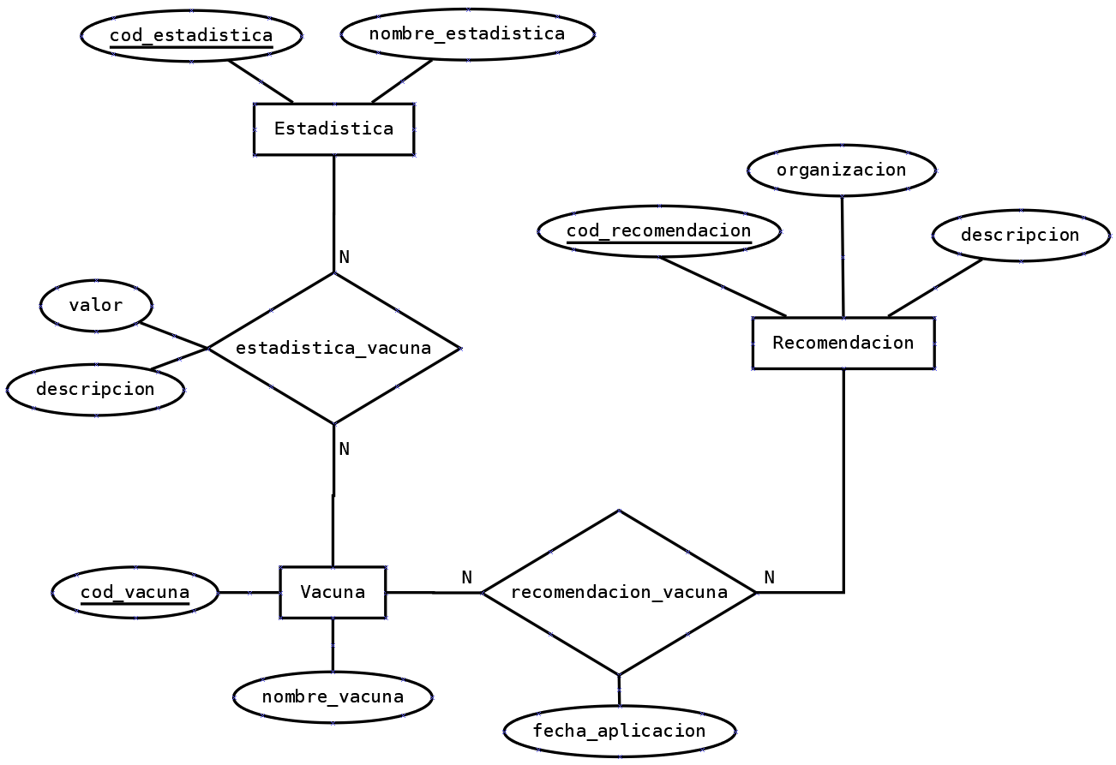

- Esquema Relacional
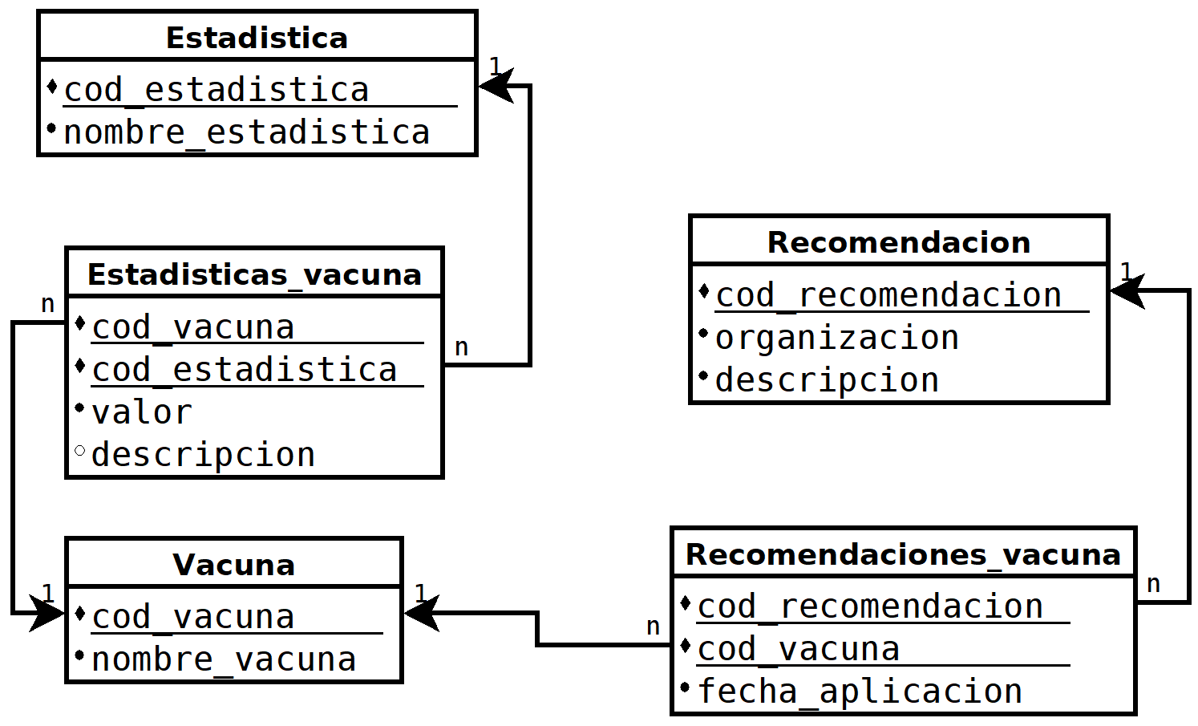

- Diccionario de Datos
